36 måneders garanti på igus energikæder
Med online levetidsberegner, kan brugerne nu fastlægge den garanterede driftstid på deres energikæde og modtage et certifikat

Robust, let og lang levetid: Det er kvaliteterne i igus energikæder fremstillet af højtydende polymerer. For at garantere at brugerne altid er på den sikre side, tilbyder igus nu en 36 måneders garanti på sine energikæder. Det er nemt og hurtigt for kunden at modtage certifikatet. Hertil åbnes online levetidsberegner til energikæder og de dynamiske specifikationer og miljøbetingelser for applikationen indtastes. Herefter beregner online værktøjet den garanterede levetid på energikæden. Kunden modtager certifikatet på mail med et enkelt klik.

For at fastlægge levetiden på sine produkter, tester igus dem under de hårdeste betingelser, helt frem til et totalt svigt, på sit eget 3.800 kvadratmeter laboratorium. Resultatet: 10 mia cyklusser om året. Baseret på disse testdata, har motion plastics specialisten været i stand til at give en 36 måneders garanti på sine chainflex kabler siden 2015. I sine bestræbelser på altid at sikre brugerne af energikæder er er igus nu den eneste leverandør i verden der tilbyder en 36 måneders garanti på sine energikæder. Levetidsberegneren hjælper igus til at leve op til dette løfte. Med brug af data fra testlaboratoriet, kalkulerer den driftstiden på igus standard energikæder i individuelle applikationer. Mere end 4.000 tests og mere end 7.500 resultater er inkluderet i online værktøjet. Der udføres yderligere tests hver dag i bestræbelserne på at levere mere præcise udtalelser om levetiden. I henhold til producenten er levetiden på energikæder ofte 10 år eller mere. "Den nye garantiservice giver kunderne en sikkerhed for rette design af deres applikationer og altid at vælge den mest økonomiske energikæde der fungere driftssikkert, forklarer Michael Blass, leder af energikædedivisionen hos igus. "Hvis en energikæde svigter grundet slitage indenfor garantiperioden, vil kunden modtage en gratis erstatning."

Levetidsgaranti med et tryk på en knap
Kunden kan modtage garanticertifikatet i blot to trin. Først åbnes levetidsberegneren på https://www.igus.dk/info/e-chain-guarantee og applikationsparametre som hastighed, acceleration, yderligere belastning og vandring specificeres. Alternativt kan der indtastes eksterne påvirkninger som snavs, påvirkning og omgivelsestemperatur. Herefter beregner online værktøjet driftstiden på energikæden i dobbeltslag. Kunden kan modtage sit certifikat med et tryk på en knap. "Der garanteres enten det beregnede antal dobbeltslag eller 36 måneder, hvad der måtte opstå først", siger Blass. Det specielle ved kædegarantien er at kunden modtager garanticertifikatet under brugen af levetidsberegneren, allerede inden selve købet.

Billedtekst:

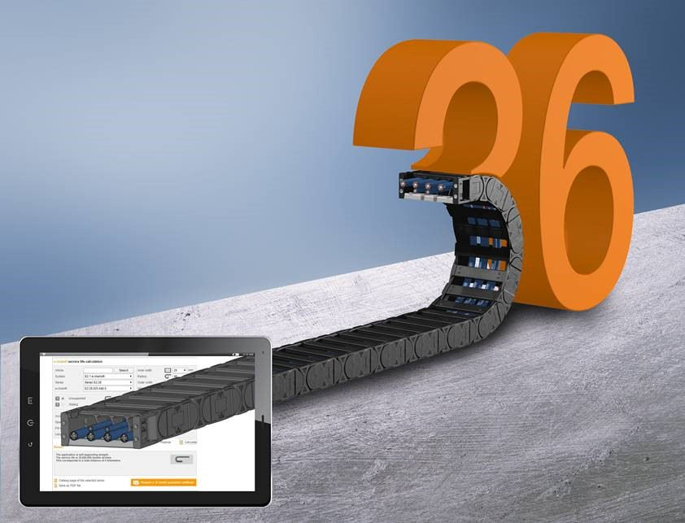
Billede PM0920-1
igus lover nu en garanteret levetid på 36 måneder på sine energikæder. Brugeren kan modtage certifikatet direkte via levetidsberegneren på energikæder. (Kilde: igus GmbH)

KONTAKT:  Igus ApS  Resilience House  Lysholtallé 8  DK – 7100 Vejle  Tlf. 86 60 33 73  Fax 86 60 32 73  info@igus.dk  www.igus.dk  PRESSEKONTAKT  Oliver Cyrus  Head of PR & Advertising  Anja Görtz-Olscher  PR and Advertising  igus® GmbH  Spicher Str. 1a  51147 Cologne  Tel. 0 22 03 / 96 49-459 or -7153  Fax 0 22 03 / 96 49-631  ocyrus@igus.net  agoertz@igus.net  www.igus.de/presse | LIDT OM IGUS :  igus GmbH er en internationalt førende producent af energikædesystemer og polymer-glidelejer. Den familieejede virksomhed med hjemsted i Köln er repræsenteret i 35 lande i verden og beskæftiger p.t. ca. 4.150 medarbejdere på verdensplan. I 2019 opnåede igus en omsætning på 764 mio. euro med kunststofkomponenter til mobile anvendelser, de såkaldte motion plastics. igus har nogle af branchens største testlaboratorier og fabrikker og er kendt for at stille innovative og kundespecifikke produkter og løsninger til rådighed med kort varsel.  Navnene “igus", “Apiro”, "chainflex", "CFRIP", "conprotect", "CTD", “drygear”, "drylin", "dry-tech", "dryspin", "easy chain", "e-chain", "e-chain-systems", "e-ketten", "e-kettensysteme", "e-skin", "e-spool”, "flizz", "ibow", “igear”, "iglidur", "igubal", “kineKIT”, "manus", "motion plastics", "pikchain", "plastics for longer life", "readychain", "readycable", “ReBeL”, "speedigus", "triflex", "robolink", “xirodur”, "xiros", er varemærkebeskyttet i Tyskland og resten af verden.

